Санкт-Петербургский Политехнический Университет Петра Великого
Институт Прикладной Математики и Механики
Кафедра Теоретической Механики

Отчет по дисциплине:
Компьютерные технологии в механике

Выполнил:
Студент гр.13642/2
Соколовский Даниил Витальевич

Санкт-Петербург
2016
Название работы: Программа для расчета стоимости изделий

Цель работы: написать программу на языке программирования С# с использованием Windows Forms.

Окно программы:
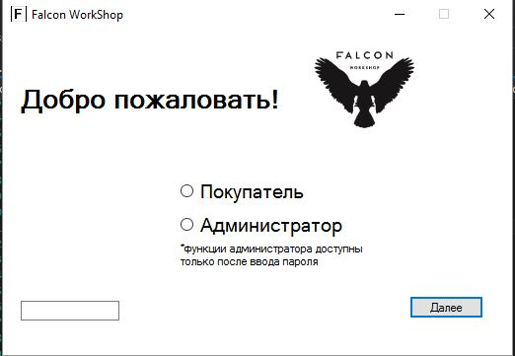

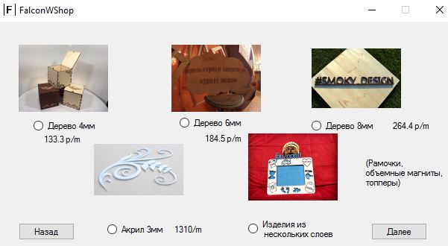

Описание программы:
Программа выполняет роль удобного калькулятора, для расчета стоимости конечного изделия и себестоимости, в зависимости от выбранных и заданных параметров.

В программе используются 3 формы.
В первой форме пользователю предлагается выбрать, администратор он или покупатель. Планируется, что администратор имеет расширенные функции, такие как цена материала за квадратный миллиметр, учет средств на покрытия, вывод себестоимости в конце программы.
Администратор защищен паролем admin (регистр и язык учитваются).
После нажатия кнопки предлагается выбрать среди изделий, выполненных на лазере, либо на фрезере. В зависимости от выбора, открывается та или иная форма. В конце каждой формы предполагается выводить себестоимость и конечную стоимость. Есть кнопка выхода из конечной формы в начальную.

Конечные формы построены так, что на одной форме мы взаимодействием с разными «слайдами» программы.
Есть кнопки Далее и Назад, работающие при определенных условиях (защита от «дурачка»).

Работа программы

Выбираем пользователя. Вводим пароль, если это администратор. Открывается новая форма, старая (основная) скрывается. Жмем «Далее». Затем выбираем лазер или фрезер (на данном этапе программы, при выборе фрезера, предлагается перейти на лазер, для просмотра функционала). Выбираем материал.(За каждым материалом стоит определенный коэффициент и себестоимость. Жмем «Далее». Предлагается выбрать из различных вариантов покрытий. Выбираем. Жмем «далее».
Попадаем на окно, где необходимо ввести длину и ширину изделий (поля ввода защищены таким образом, что вводить можно только цифры. Чтобы изменить введенные цифры, необходимо выделить их мышкой). После ввода нам показывается площадь изделия, его стоимость и себестоимость. Предлагается нажать на кнопку «Готово», которая вернет нас на первую форму.

Пояснение кода (только ключевые моменты)

1)Пароль создан при помощи
string z = "admin";
if (password.Text == z)
{
label2.Text = "Пароль верен, нажмите кнопку Далее";

}

Защита от сбоев проведена дублированием проверки пароля (при изменении radiobutton и при работе с текстбоксом)

2) Другие формы создаются с помощью
Form2 newForm = new Form2(this);
newForm.Show();

this.Hide();

Также в других формах существует ссылка на первую:
public Form2(Form1 f)
{
InitializeComponent();

}

3) Каждый новый «слайд» это скрытие одних кнопок и проявление других. Для удобства воспользовались функциями, например:
public void Form2CheckTrue()
{//1st window on
lazer.Visible = true;
frezer.Visible = true;
radioButton2.Visible = true;
radioButton1.Visible = true;
label1.Visible = true;
label2.Visible = true;

next.Visible = true;

4) Чтобы «слайды» не менялись при отсутствии выбранного радиобатона, делалась проверка в каждом из слайдов.
if (proverka == 0)
{
viberite.Visible = true;
}
if (proverka == 1)
{
Form2CheckFalse();
back.Visible = true;//1 button dalee i nazad
next.Visible = false;
proverka = 0;

viberite.Visible = false;

5) В последнем слайде, при подсчете площади изделия, используется перевод из String в Double. При любом значении в ТекстБоксе, кроме цифр, программа выдавала ошибку. Решением является часть кода:
private void ka1(object sender, KeyPressEventArgs e)
{
if (!(Char.IsDigit(e.KeyChar)))
{
e.Handled = true;

}

6) Программа закрывает финальную форму и возвращается на начальную при помощи:
private void ready_Click(object sender, EventArgs e)
{
Form1 frm1 = new Form1();
frm1.Show();

this.Close();

Заключение

Программа требует заполнения, но выполняет свое предназначение и работает без нареканий. Нет безвыходных положений.

